# *Užitá matematika pro informatiky*

# *Cvičení 5*

**Model LP, simplexový algoritmus, postoptimalizační analýza**

**Příklad 1 - Výroba výukových sad pro základní operace s SMD součástkami**

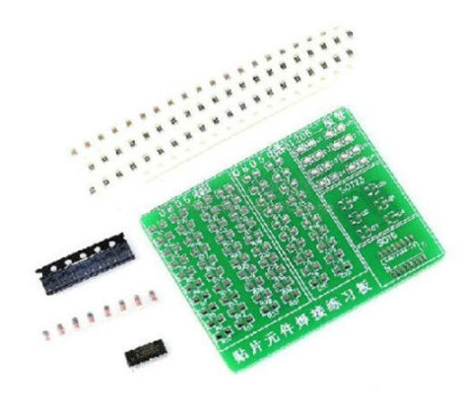Firma zabývající se výrobou učebních pomůcek pro střední a vysoké školy elektro oborů a oborů zaměřených na průmyslovou automatizaci a číslicovou techniku vyrábí vzdělávací komplety elektronických součástek, jejichž součástí je i sada pro zvládnutí základních operací s SMD součástkami[1]. Firma může vyrábět tři varianty sad pro montáž SMD součástek.

1. Sada A s plošným spojem 61 x 50 mm obsahuje: 40 x rezistorové pouzdro typu 0805, 20 x tranzistorové pouzdro typu SOT23, 1 x integrovaný obvod.
2. Sada B s plošným spojem 61 x 50 mm obsahuje: 45 x rezistorové pouzdro typu 0805, 12 x tranzistorové pouzdro typu SOT23, 1 x integrovaný obvod.
3. Sada C s plošným spojem 100 x 50 mm obsahuje: 65 x rezistorové pouzdro typu 0805, 12 x tranzistorové pouzdro typu SOT23, 2 x integrovaný obvod.

Prodejní cena sady A je 90 Kč, sady B je 100 Kč a cena sady C je 150 Kč. Ve výrobě však došlo k výpadku dodávky rezistorových pouzder od dodavatele, firma tak musí využít pouze své vlastní zásoby těchto pouzder, a proto se snaží jejich spotřebu při výrobě minimalizovat.

**Část 0:**

**Úkoly a otázky:**

1. Sestavte matematický model výše popsané situace jako úlohu na volný extrém.
2. Sestavte matematický model výše popsané situace jako úlohu na vázaný extrém, když víte, že jediným vaším omezením je, že musíte během jednoho výrobního cyklu spotřebovat celou zásobu 400 ks tranzistorových pouzder.
3. Sestavte matematický model situace popsané v části A jako optimalizační úlohu.
4. Nezapomeňte každou úlohu klasifikovat z hlediska:
   1. počtu kritérií,
   2. typu kritérií,
   3. typu použitých funkcí.

**Část A:**

Pro sestavení sad pro zvládnutí základních montážních operací s SMD součástkami má firma v rámci jednoho výrobního cyklu celkem k dispozici své vlastní zásoby rezistorových pouzder typu 0805, 1000 ks tranzistorových pouzder typu SOT23 a 150 integrovaných obvodů. I když se firma stále snaží minimalizovat spotřebu svých rezistorových pouzder, snaží se dosahovat částečných tržeb, a to ve výši alespoň 6000,- Kč. Naplánujte výrobu (kolik kterých sad se má vyrábět) tak, aby byly splněny výše popsané podmínky.

**Úkoly a otázky:**

1. Sestavte matematický model výše popsané situace (3 části).
2. Stanovte optimální plán výroby.
3. Proveďte věcnou interpretaci optimálních hodnot všech proměnných a účelové funkce.
4. Které sady se budou vyrábět?
5. Napište vektor parametrického (obecného) řešení.
6. Napište vektor bazického řešení.
7. Je řešení degenerované?
8. Existuje alternativní optimální řešení?
9. Jak se změní řešení, sníží-li se spotřeba rezistorových pouzder pro výrobu sady A o 5 ks?

**Část B:**

Kromě výpadku dodávky rezistorových pouzder od dodavatele a stanovení minimálního požadavku na tržby (výchozí situace v části A) si firma stanovila požadavek na výrobu minimálně 10 ks sad B.

1. Sestavte matematický model výše popsané situace (3 části).
2. Stanovte optimální plán výroby.
3. Proveďte věcnou interpretaci optimálních hodnot všech proměnných a účelové funkce.
4. Které sady se budou vyrábět?
5. Napište vektor bazického řešení.
6. Je řešení degenerované?
7. Existuje alternativní optimální řešení?

1. SMD je zkratka z anglického Surface Mount Device a znamená součástka pro povrchovou montáž